# 爆炸机仿真程序

## 文件信息



## 功能描述

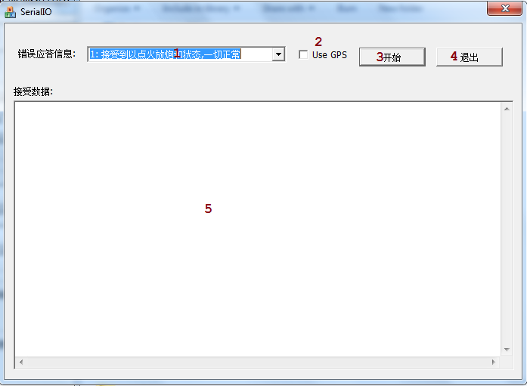

标志1：接受串口数据后返回的应答信息类型

标志2：应答中带有GPS信息

标志3：开始接受串口传输的数据

标志4：退出程序

标志5：显示接受数据和发送的应答信息